

Números Primos y Compuestos

- Convierte a número decimal.

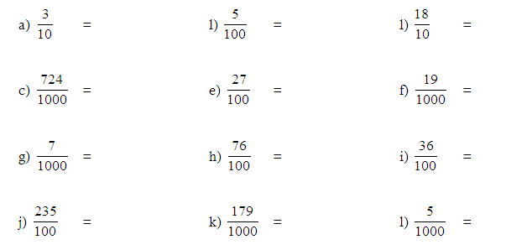

- Convierte a fracción decimal:

a) 0,2 = ______________ b) 0,31 = ______________

c) 2,7 = ______________ d) 0,036= ______________

e) 13,8 = ______________ f) 0,136= ______________

g) 6,23 = ______________ h) 2,034= ______________

i) 0,007= ______________ j) 98,5 = ______________

k) 38,8 = ______________ l) 562,7= ______________

- Coloca los siguientes números decimales en el tablero posicional.

- Completa nuestro cuadro y verás que pronto leerás con mayor facilidad.

- Ahora practiquemos la escritura de números decimales.

- Coloca >,<, = según corresponda:

a) 5,8 12,1 b) 30,16 30,7
c) 0,07 0,1 d) 2,35 1,99
e) 8,05 8,4 f) 0,008 0,01
g) 23,2 2,325 h) 5,016 5,009
i) 8,73 8,100 j) 15,136 15,129

- Responde:

a) Pedro camina 3,10 metros; María 5,10 metros y José 2,340 metros.

• ¿Quién camina más? _____________________________

• ¿Quién camina menos? _____________________________

b) Teresa desea comprar jabones a S/. 2,85, detergente a S/.3,25 y lejía a
S/. 1,02.

• ¿Que producto es el más caro? _____________________________

• ¿Qué artículo es el más barato? _____________________________

- Ordena en forma creciente (de menor a mayor) los siguientes números:

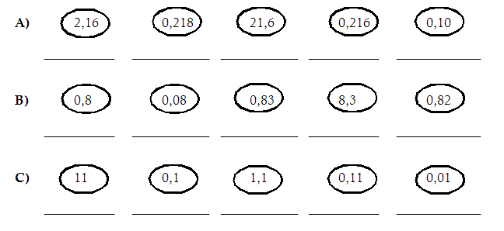

- Ordena en forma decreciente (De mayor a menor)

